目录

iEM_PI demo平台搭建说明 1

1 目的 1

2 资源要求 1

2.1 PI System 1

2.2 iEM System 1

2.3 其他 2

3 实现步骤 2

3.1 设备选择 2

3.2 测点筛选 2

3.3 仿真点创建 3

3.4 模型测点创建 4

3.5 设备建模 4

3.6 AF相关操作 5

3.6.1 模板创建 5

3.6.2 应用到元素 7

3.6.3 事件查询 9

3.7 PI-PB绘制 9

3.7.1 PDI图创建 9

3.7.2 与iEM相关的PDI图 10

3.7.3 与本体相关的PDI图 10

3.7.4 AF添加 11

4 功能展示 13

4.1 健康感知曲线 13

4.2 健康关联测点 13

4.3 设备健康感知参数 14

4.4 测点期望值 14

4.5 浏览器页面 15

# 

# iEM_PI demo平台搭建说明

## 目的

将iEM系统的信息整合到PI系统中，使用户通过PI ProcessBook或PI Coresight可查看设备的健康感知状态及异动预警信息，包括健康感知曲线、关联测点排序、预测期望值等信息。

结合PI AF的Library（模板库）、Element（元素）、Analysis（分析）及Event Frame（事件框架）功能，可以方便地查询、分析和处理设备产生的预警。

## 资源要求

### PI System

1. 需安装PI DA（Data Archive）、PI AF（Asset Framework）服务器。

* PI DA：PI数据库服务器，用于存储实时、历史数据；
* PI AF：PI资产管理服务器，用于对设备资产的统一管理。

1. 需安装PI SMT、PI ProcessBook、PI Builder、PI Coresight等客户端工具。

* PI SMT：PI服务器的管理工具，包括对PI DA和PI AF的管理；
* PI ProcessBook：用于设备资产、测点信息的展示；
* PI Builder：用于设备资产、测点信息的配置；
* PI Coresight：同样用于设备资产、测点信息的展示，但功能更加强大。

### iEM System

1. 需安装iEM3.0管理器（iEM.Manager）、接口（iEM.Interface）与服务端（iEM.Server）；

* iEM.Manager：模型创建工具，同时可配置户权限；
* iEM.Interface：用于iEM与其他数据库系统的数据交互；
* iEM.Server：一些用于支持模型创建及预警信息发布的后台程序；

1. 需安装iEM3.0网页端（iEM.Explore），IIS添加与配置。

* iEM.Explore：用于系统在网页端的发布；
* IIS：网页发布的支持平台。

### 其他

1. Windows Server 2008 R2 Enterprise SP1或以上版本：服务器操作系统；
2. SQL Server 2008或以上版本：用于采集、计算、分析数据的存储；
3. Office2010或以上版本：用于保存数据时间段及测点的导出、导入；
4. Flash11.0或以上版本：用于支持趋势控件的正常显示。

## 实现步骤

### 设备选择

选择火电机组的两台引风机（引风机A与B）作为测试设备。

### 测点筛选

选择反映设备运行的模拟量测点作为建模测点，部分测点可以为PE点。

（1）健康感知模型：已设定测点上、下限，与现场600MW机组工况基本吻合。

|  |  |  |  |  |
| --- | --- | --- | --- | --- |
| **点名** | **描述** | **单位** | **上限** | **下限** |
| iEM_Current | 引风机电流 | A | 200 | 100 |
| iEM_Speed | 引风机转速 | rpm | 1000 | 600 |
| iEM_InletGasPres | 引风机入口烟压 | KPa | 5 | -1 |
| iEM_InletGasTemp | 引风机入口烟温 | DEG.C | 180 | 80 |
| iEM_InletGasFlow | 引风机入口流量 | m3/s | 200 | 100 |
| iEM_OutletGasPres | 引风机出口烟压 | KPa | 20 | 10 |
| iEM_OutletGasTemp | 引风机出口烟温 | DEG.C | 180 | 80 |
| iEM_WindingTemp1 | 引风机线圈温度1 | DEG.C | 100 | 30 |
| iEM_WindingTemp2 | 引风机线圈温度2 | DEG.C | 100 | 30 |
| iEM_WindingTemp3 | 引风机线圈温度3 | DEG.C | 100 | 30 |
| iEM_WindingTemp4 | 引风机线圈温度4 | DEG.C | 100 | 30 |
| iEM_WindingTemp5 | 引风机线圈温度5 | DEG.C | 100 | 30 |
| iEM_WindingTemp6 | 引风机线圈温度6 | DEG.C | 100 | 30 |
| iEM_FrontBearingTemp | 引风机前轴承温度 | DEG.C | 50 | 5 |
| iEM_RearBearingTemp | 引风机后轴承温度 | DEG.C | 50 | 5 |
| iEM_VibrationinX | 引风机水平向振动 | mm/s | 5 | 1 |
| iEM_VibrationinY | 引风机垂直向振动 | mm/s | 5 | 1 |

（2）运行优化模型：已设定测点上、下限，与现场600MW机组工况基本吻合。

|  |  |  |  |  |
| --- | --- | --- | --- | --- |
| **点名** | **描述** | **单位** | **上限** | **下限** |
| iEM_Eid | 引风机耗电率 | % | 3 | 0.5 |
| iEM_Wid | 引风机耗电量 | MW | 3 | 1.5 |
| iEM_Wunit | 机组发电量 | MW | 300 | 100 |
| iEM_Current | 引风机电流 | A | 200 | 100 |
| iEM_Speed | 引风机转速 | rpm | 1000 | 600 |
| iEM_InletGasPres | 引风机入口烟压 | KPa | 5 | -1 |
| iEM_InletGasTemp | 引风机入口烟温 | DEG.C | 180 | 80 |
| iEM_InletGasFlow | 引风机入口流量 | m3/s | 200 | 100 |
| iEM_OutletGasPres | 引风机出口烟压 | KPa | 20 | 10 |
| iEM_OutletGasTemp | 引风机出口烟温 | DEG.C | 180 | 80 |
| iEM_FrontBearingTemp | 引风机前轴承温度 | DEG.C | 50 | 5 |
| iEM_RearBearingTemp | 引风机后轴承温度 | DEG.C | 50 | 5 |
| iEM_VibrationinX | 引风机水平向振动 | mm/s | 5 | 1 |
| iEM_VibrationinY | 引风机垂直向振动 | mm/s | 5 | 1 |

### 仿真点创建

通过Excel批量操作，大致创建两种类型的仿真点。

（1）Station点：为引风机A采用。其Classic设置如下：

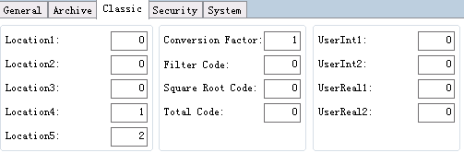

（2）Radom点：为引风机B采用。其Classic设置如下：

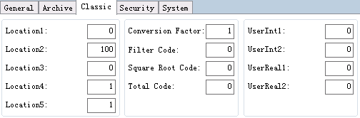

### 模型测点创建

模型计算时，需要将模型的相似度点、默认的相似度设定值，以及测点的测量值、预测期望值、残差、残差百分比、相似度等值写入PI。

故需要在PI中创建这些测点。其Classic设置如下。Shutdown设置为0。

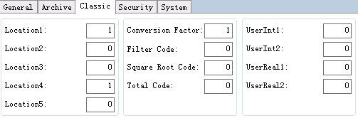

### 设备建模

仿真点运行一段时间后，选择其历史数据作为建模数据，在iEM管理器中，分别创建引风机A、B的健康模型与性能优化模型。

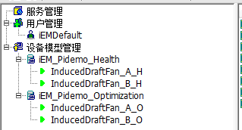

建模基本流程如下：

（1）通过接口，创建iEM系统与PI数据源的连接（需通过PI SMT添加该服务器为Trust连接）；

（2）添加系统与设备，批量导入设备模型测点（通过Excel。可在此Excel中配置测点、源测点、写入PI的期望值、残差、残差百分比、测点相似度等信息）；

（3）在PI ProcessBook中创建设备所有测点的趋势图，取反映设备正常运行的一段或数段时间作为建模时间段（起始时间和结束时间）；

（4）在iEM管理器中添加选择的时间（可手动输入，或批量导入，同时需设置采样频率）；

（5）启动iEM相关服务，导入历史数据，创建设备模型。

模型创建成功后，通过PI SMT或PI ProcessBook观察模型测点是否成功写入PI。

### AF相关操作

#### 模板创建

（1）在AF中展开左侧树的“库”（Library），创建元素模板（Template）。如将该模板命名为“IDF”。

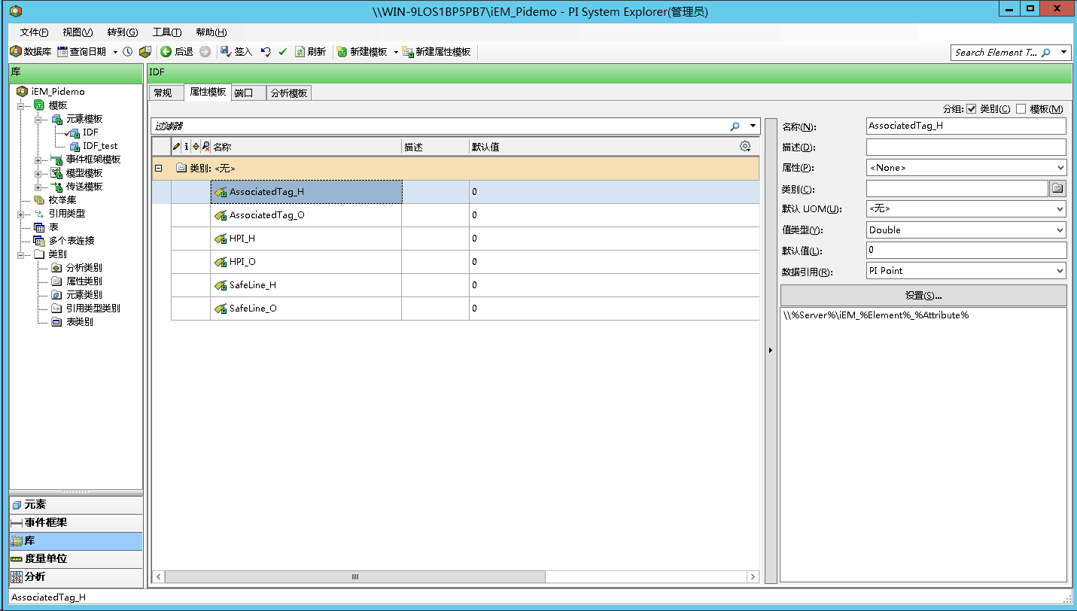

（2）在“属性模板”中设置属性名称，PI Point采用通配符进行设置，其格式一般为：“%元素名%+%属性名%”。前、后缀，元素名和属性名之间的连接符，可自由设置。

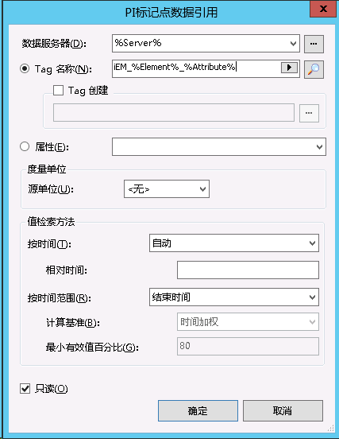

（3）在“分析模板”中，设置分析属性名称，通过选择“生成事件框架”，设定事件的起始条件与结束条件，也可设置事件的持续时间。

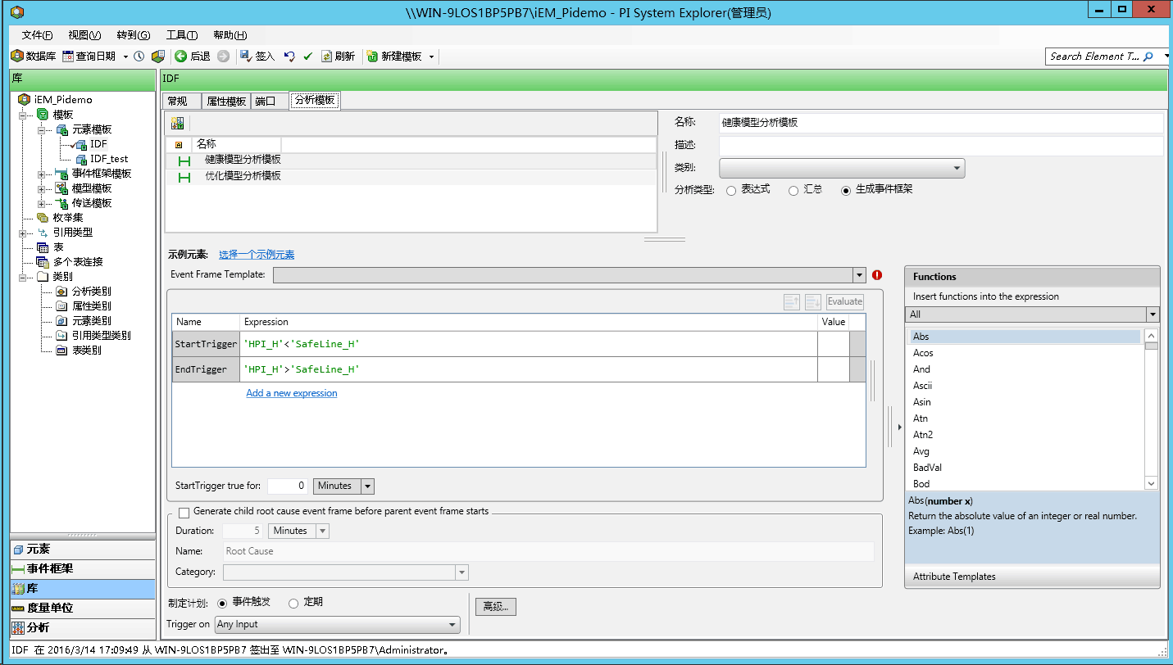

（4）“属性模板”和“分析模板”设置成功后，通过工具栏“签入”（Check in）的方式进行保存。

#### 应用到元素

成功保存模板后，可将之应用到元素（Element）。

（1）将属性模板应用到元素

添加元素后，点开元素的“属性”面板，点击任一子元素，可在右侧查看该子元素的属性。如：“\\Win-9LOS1BP5PB7\iEM_IDF_A_Assocoated_H”。说明如下：

（1）“\\Win-9LOS1BP5PB7”表示PI服务器名称；

（2）“iEM_”表示另外添加的前缀（与模型测点一致）；

（3）“IDF_A”表示元素名，后面的“_”为连接符（与模型测点一致）；

（4）“Assocoated_H”表示属性名，与在“属性模板”中的名称一致。

（5）完整的“iEM_IDF_A_Assocoated_H”，则表示模型测点名称。

界面如下图所示：

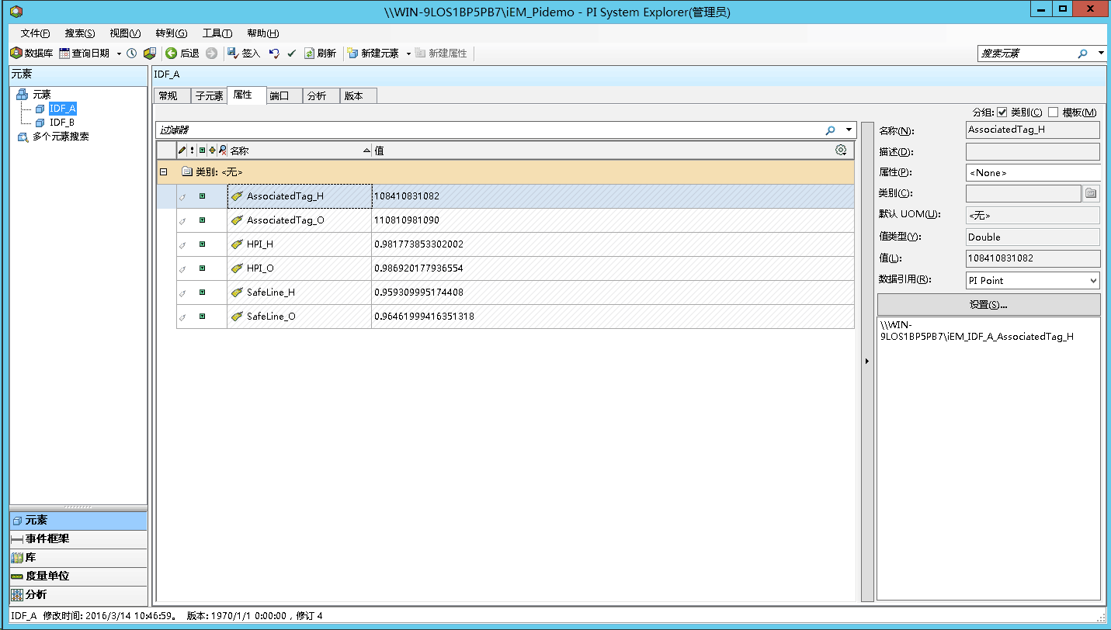

（2）将分析模板应用到元素

在上图所示的页面中，点击“分析”项，可查看已成功签入的分析模块。可在此页面，对分析模块进行修改。

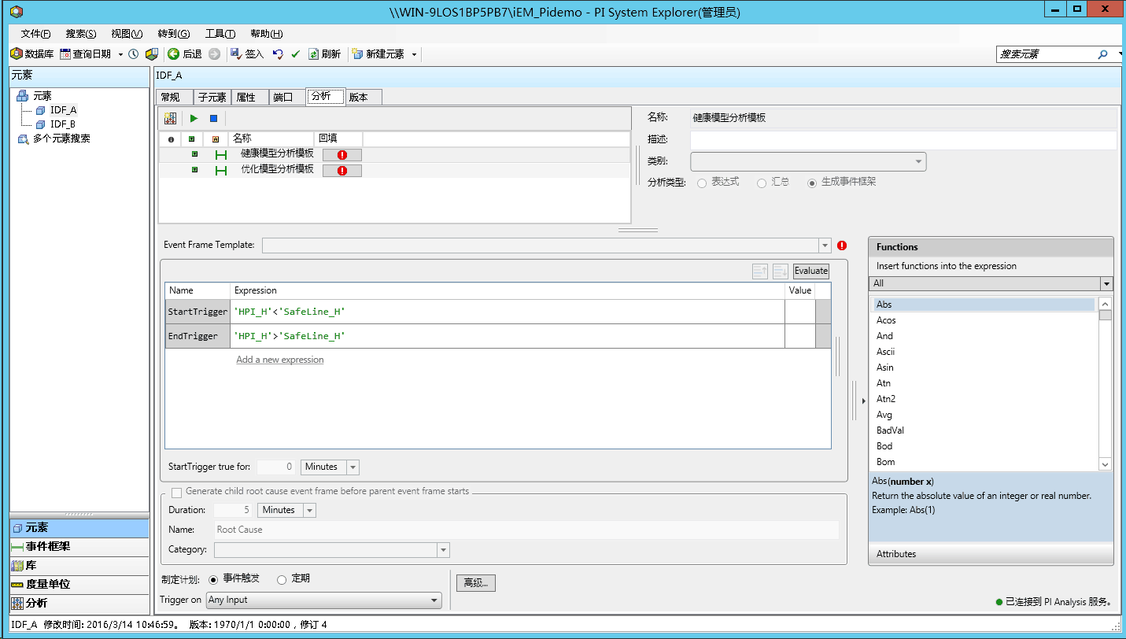

#### 事件查询

设定事件框架后，若有符合条件的事件发生，可通过事件查询模块查看已发生的事件。界面如下图所示：

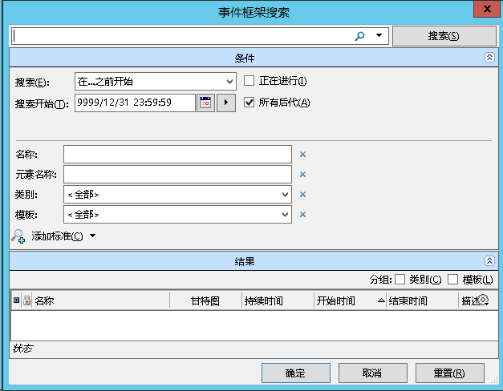

### PI-PB绘制

#### PDI图创建

创建PDI图形，需同时满足以下条件：

（1）设备模型已成功创建；

（2）测点返回值已成功写入PI，包括：健康感知指标，默认的健康动态阈值，测点期望值、残差、残差百分比、测点相似度、关联测点等；其中，关联测点为string类型，其他均为float32类型；

（3）在AF中已成功创建属性模板与分析模板，并应用到元素。

（4）元素中的属性名称与设备模型的测点名称一致，并已成功从PI中取到实时值。

已创建完成的PDI图形，有两幅。

#### 与iEM相关的PDI图

其主要模块说明如下：

（1）健康感知指标与关联测点：加入两台引风机健康感知模型与运行优化模型的健康感知曲线，可显示引风机在任意时刻的健康关联测点；

（2）设备图：两台引风机的流程图，贴入本体的部分重要测点；

（3）健康感知参数：设备健康感知参数展示。包括这些参数的期望值、实测值，以及它们在同一界面中的趋势比较；

（4）健康感知量化指标：两台引风机的健康感知指标，若该值大于健康动态阈值或定义值，用蓝色表示；若该值小于健康动态阈值或定义值，用红色表示；

（5）趋势跳转按钮：加入按钮，跳转到IE的趋势显示页面；

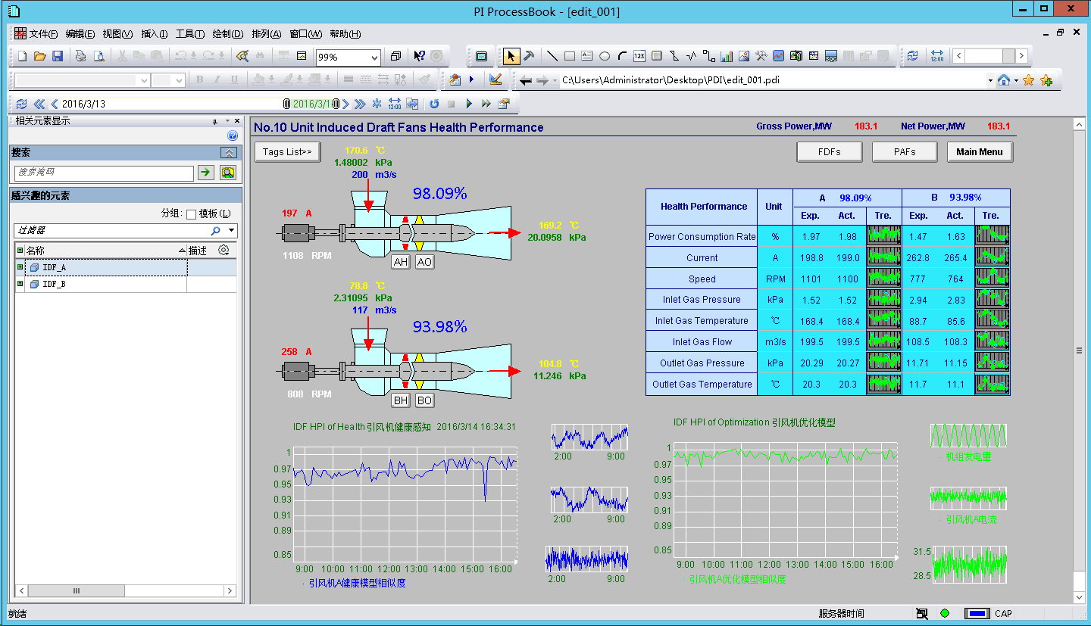

#### 与本体相关的PDI图

其主要模块说明如下：

（1）设备图：两台引风机的流程图，贴入本体的部分重要测点；

（2）本体测点：两台引风机本体的所有测点。包括测点描述、单位、实测值及其历史趋势。

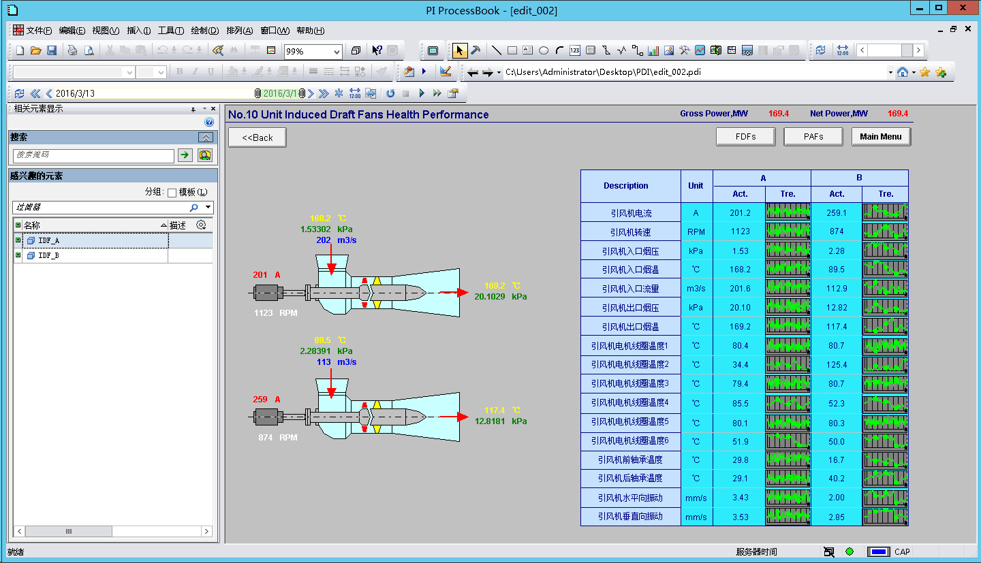

#### AF添加

（1）PB默认不显示AF选项，需在菜单栏中点击“视图”🡪“相关元素显示”打开。之后，在左侧点击“搜索”按钮，打开“元素搜索”对话框。

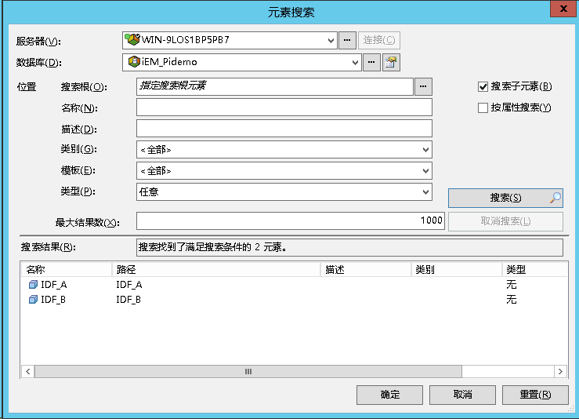

（2）添加AF元素后，在右侧绘图区域，可拖拽打开测点趋势图对话框。

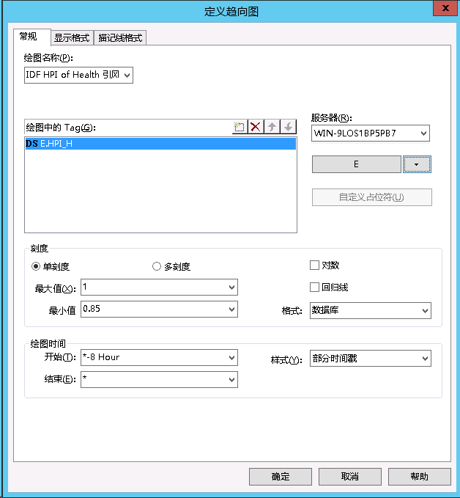

（3）在“搜索”项，选择“元素相关”，打开如下图所示的对话框。

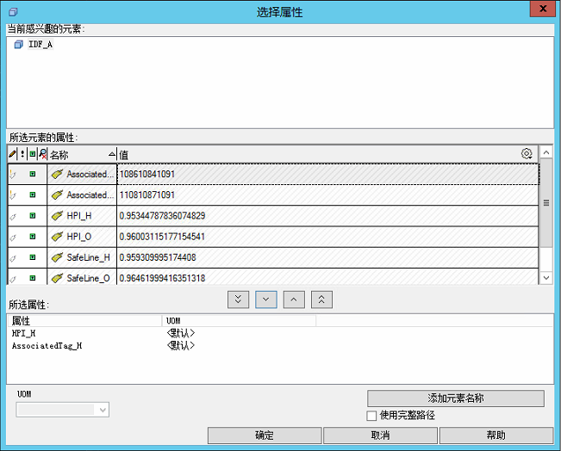

（4）通过按钮，选择需要添加的元素。点击“确定”完成添加。

## 功能展示

### 健康感知曲线

健康感知曲线有两根。一根为健康感知模型的量化曲线，另一根为运行优化模型量化曲线。由于AF的引入，同类型的多种设备，一次设置顶以后，用一张趋势图表示即可。

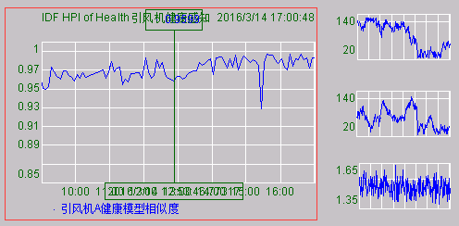

### 健康关联测点

上图中，拖曳游标后，右侧的三个健康关联测点亦随时间点，按照实际的关联排序动态变化。关联测点按对健康感知参数值影响的高低依次排序。可查看任意时刻主要关联测点的趋势变化。

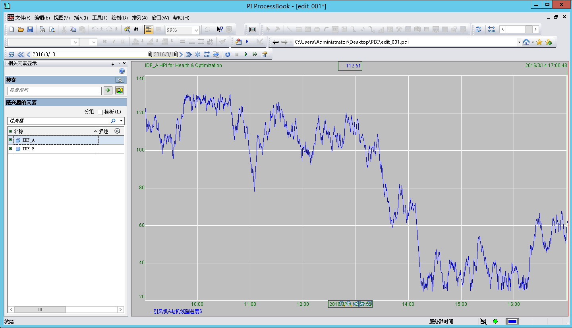

### 设备健康感知参数

在设备上方，贴入了设备的健康感知参数。

当该值>健康动阈值或定义值时，用蓝色表示；当该值<健康动态阈值或定义值时，用红色表示。

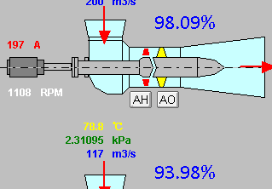

### 测点期望值

可查看设备测点的预测期望值。同时，点击右侧的趋势图，可观察实测值与预测期望值的趋势对比。

在此基础上，如果用户需查看测点的残差（定义为“实测值与期望值之差”）或者残差百分比趋势（定义为“残差与实测值之商”），可通过PE点功能实现。

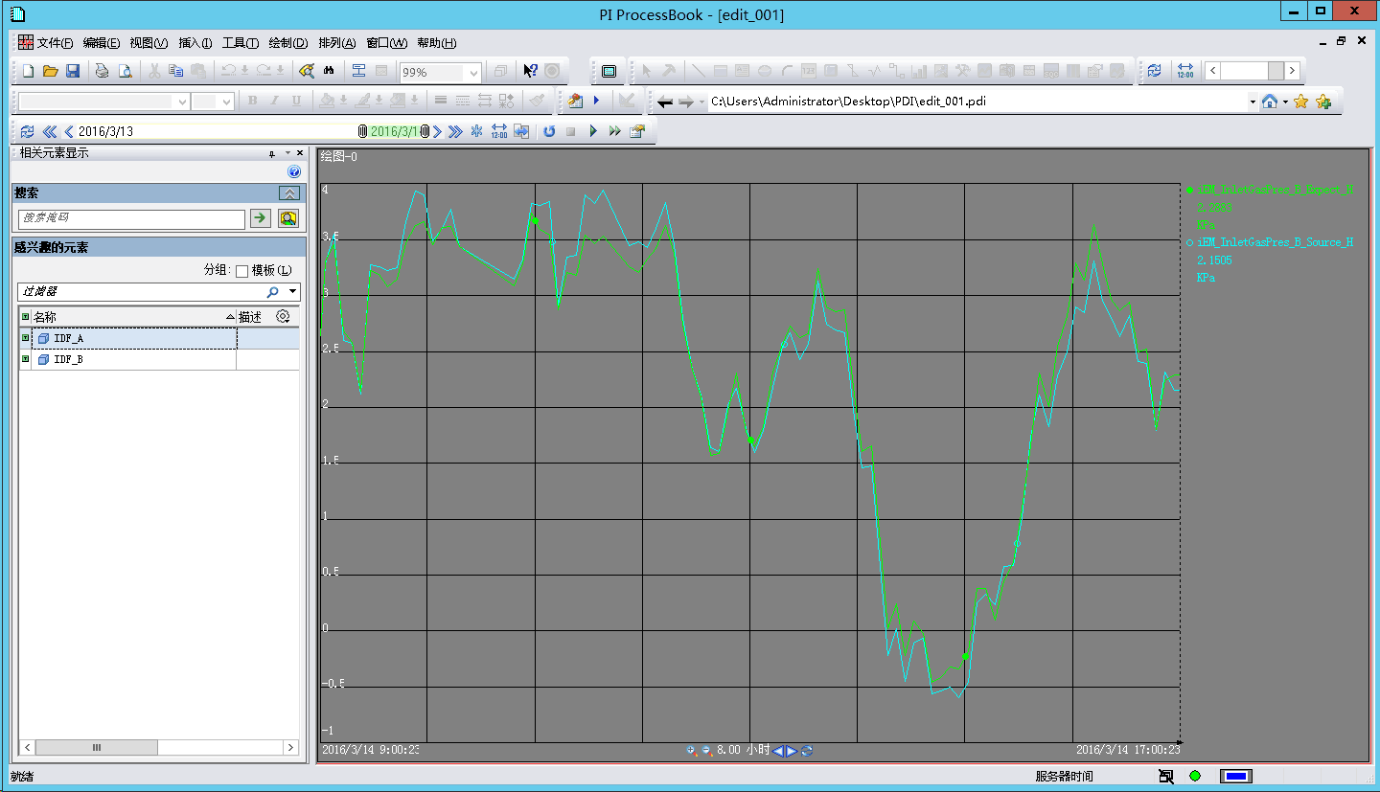

### 浏览器页面

在设备模型下方，各添加了健康模型与优化模型的跳转按钮。

通过点击，可分别查看各模型在默认浏览器中的趋势显示页面。可在此页面，对重要的预警进行处理。

